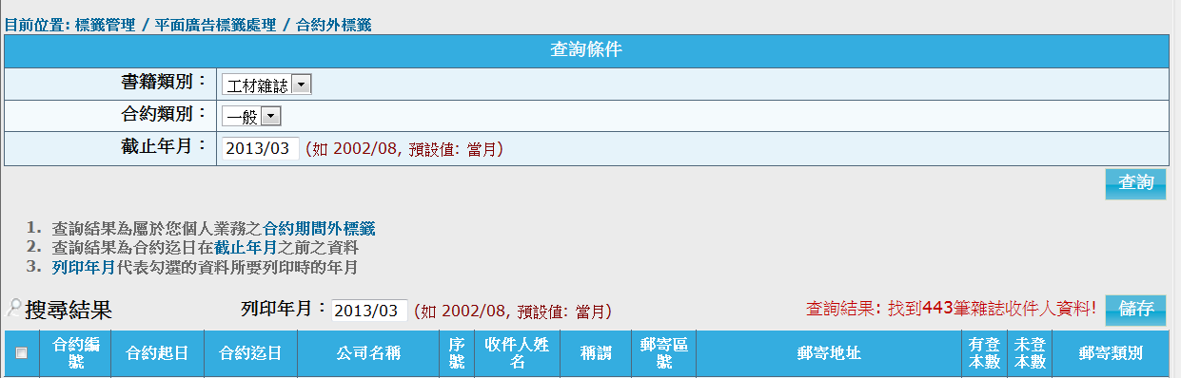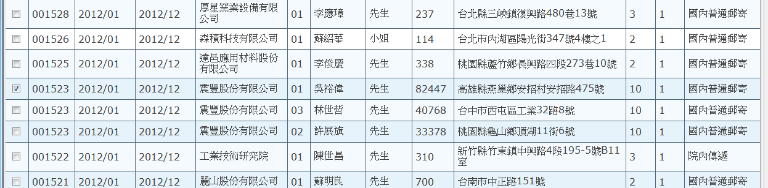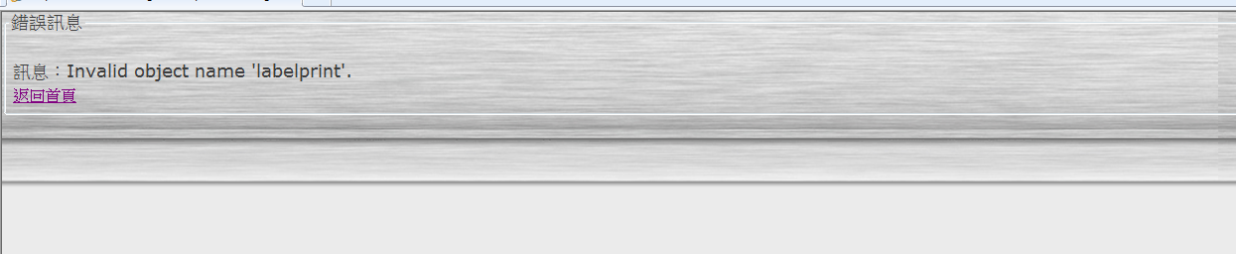

7. 標籤管理 / 平面廣告標籤處理 / 合約外標籤 勾選1筆後，按儲存後出現錯誤

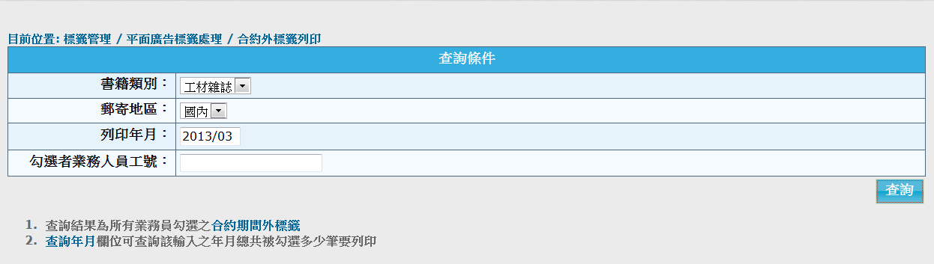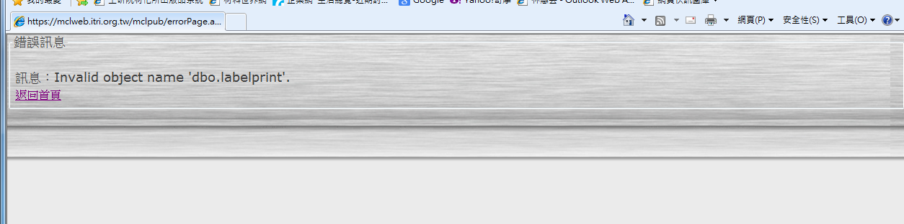

8. 標籤管理 / 平面廣告標籤處理 / 合約外標籤列印 按儲存後出現錯誤